
PAUTA - ACTIVIDADES: COMPARAR NÚMEROS MENORES A 100 B

- La polera de la niña muestra un número. Escriba un número menor (dentro de la polera del niño de la izquierda) y otro mayor (dentro de la polera del niño de la derecha).

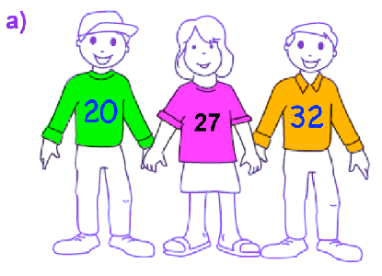

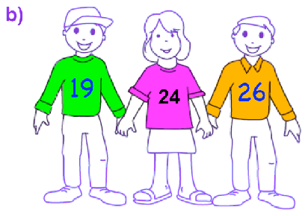
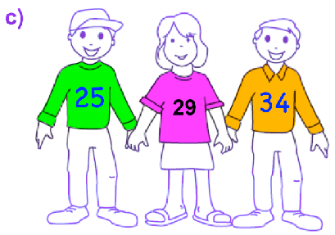

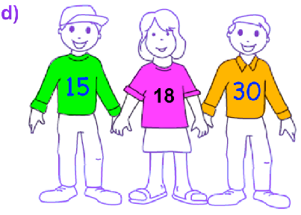

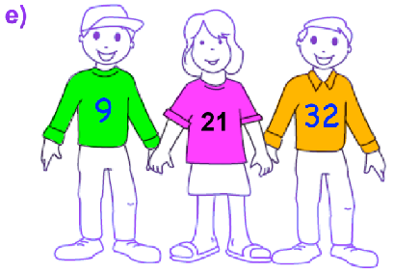
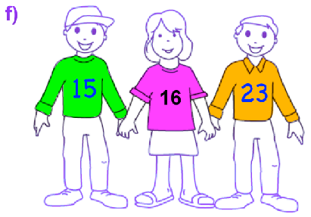

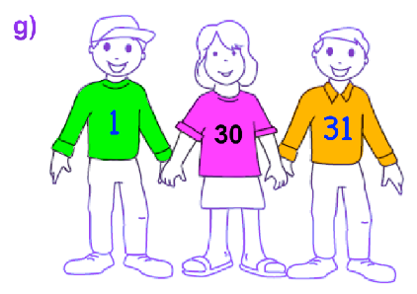

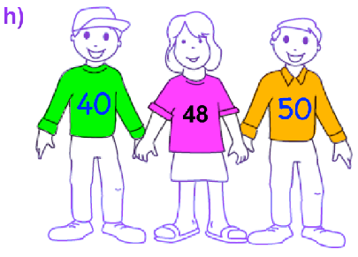
- Escriba en cada caso “menor que” o “mayor que”:

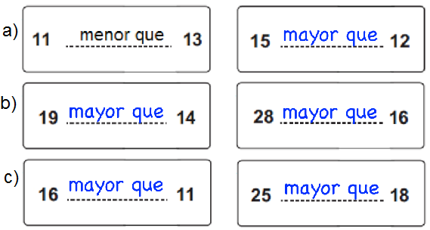

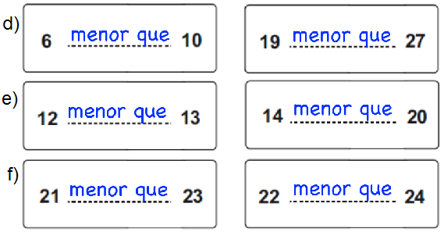

- En cada fila se muestra un número en el casco del bombero. Escriba un número menor (en el casco del bombero de la izquierda) y otro mayor (en el casco del bombero de la derecha).

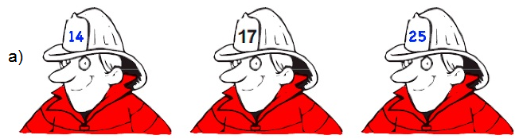

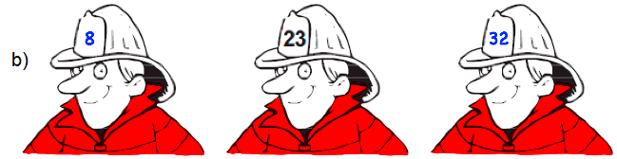

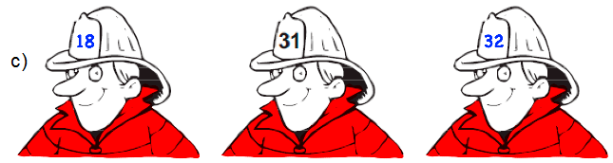

Elaborado por: Fundación AraucaníAprende

Texto e imágenes modificadas por: Ministerio de Educación de Chile

